Introducción – Se creara una página web que contendrá un catálogo de productos de al menos 30 productos, una foto responsiva por cada uno de estos; la información de los productos se guardara en una base de datos. De igual manera, se registraran nuevos usuarios y deberá haber un usuario administrador, los usuarios comunes podrán iniciar sesión y cerrar sesión; en cuanto al usuario administrador este podrá agregar, quitar y/o modificar productos. En cuanto a la página, esta es responsiva, tiene un carrito de compras, un inicio de sesión y un regreso a la página principal. El carrito de compras es individual para cada usuario y al momento de concretar una compra esta se guarda en el historial del usuario y además el producto se va actualizando en la base de datos.

Objetivo – Crear una página web de e-commerce funcional cumpliendo lo siguientes rubros:

* Carrito de compras
* Base de datos
* Inicio de sesión
* Registro de usuarios
* Página de administrador
* Catálogo de productos
* Página responsiva
* Productos con información

Diagrama de la base de Datos

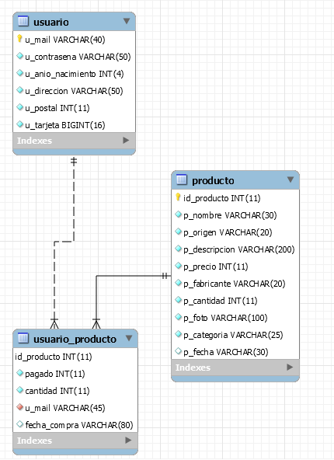

Descripcion de las principales paginas del proyecto

Codigo SQL

SET @OLD_UNIQUE_CHECKS=@@UNIQUE_CHECKS, UNIQUE_CHECKS=0;

SET @OLD_FOREIGN_KEY_CHECKS=@@FOREIGN_KEY_CHECKS, FOREIGN_KEY_CHECKS=0;

SET @OLD_SQL_MODE=@@SQL_MODE, SQL_MODE='ONLY_FULL_GROUP_BY,STRICT_TRANS_TABLES,NO_ZERO_IN_DATE,NO_ZERO_DATE,ERROR_FOR_DIVISION_BY_ZERO,NO_ENGINE_SUBSTITUTION';

-- -----------------------------------------------------

-- Schema

-- -----------------------------------------------------

-- -----------------------------------------------------

-- Schema prueba1

-- -----------------------------------------------------

-- -----------------------------------------------------

-- Schema prueba1

-- -----------------------------------------------------

CREATE SCHEMA IF NOT EXISTS `prueba1` DEFAULT CHARACTER SET latin1 ;

USE `prueba1` ;

-- -----------------------------------------------------

-- Table `prueba1`.`producto`

-- -----------------------------------------------------

CREATE TABLE IF NOT EXISTS `prueba1`.`producto` (

`id_producto` INT(11) NOT NULL,

`p_nombre` VARCHAR(30) NOT NULL,

`p_origen` VARCHAR(20) NOT NULL,

`p_descripcion` VARCHAR(1000) NOT NULL,

`p_precio` INT(11) NOT NULL,

`p_fabricante` VARCHAR(20) NOT NULL,

`p_cantidad` INT(11) NOT NULL,

`p_foto` VARCHAR(100) NOT NULL,

`p_categoria` VARCHAR(25) NOT NULL,

`p_fecha` VARCHAR(30) NULL DEFAULT NULL,

PRIMARY KEY (`id_producto`))

ENGINE = InnoDB

DEFAULT CHARACTER SET = latin1;

-- -----------------------------------------------------

-- Table `prueba1`.`usuario`

-- -----------------------------------------------------

CREATE TABLE IF NOT EXISTS `prueba1`.`usuario` (

`u_mail` VARCHAR(40) NOT NULL,

`u_contrasena` VARCHAR(50) NOT NULL,

`u_anio_nacimiento` INT(4) NOT NULL,

`u_direccion` VARCHAR(50) NOT NULL,

`u_postal` INT(11) NOT NULL,

`u_tarjeta` BIGINT(16) NOT NULL,

PRIMARY KEY (`u_mail`))

ENGINE = InnoDB

DEFAULT CHARACTER SET = latin1;

-- -----------------------------------------------------

-- Table `prueba1`.`usuario_producto`

-- -----------------------------------------------------

CREATE TABLE IF NOT EXISTS `prueba1`.`usuario_producto` (

`id_producto` INT(11) NOT NULL,

`pagado` INT(11) NOT NULL,

`cantidad` INT(11) NOT NULL,

`u_mail` VARCHAR(45) NOT NULL,

`fecha_compra` VARCHAR(80) NULL DEFAULT NULL,

INDEX `id_producto_idx` (`id_producto` ASC) VISIBLE,

INDEX `u_mail_idx` (`u_mail` ASC) VISIBLE,

PRIMARY KEY (`id_producto`),

UNIQUE INDEX `u_mail_UNIQUE` (`u_mail` ASC) VISIBLE,

CONSTRAINT `id_producto`

FOREIGN KEY (`id_producto`)

REFERENCES `prueba1`.`producto` (`id_producto`)

ON DELETE NO ACTION

ON UPDATE NO ACTION,

CONSTRAINT `u_mail`

FOREIGN KEY (`u_mail`)

REFERENCES `prueba1`.`usuario` (`u_mail`)

ON DELETE NO ACTION

ON UPDATE NO ACTION)

ENGINE = InnoDB

DEFAULT CHARACTER SET = latin1;

SET SQL_MODE=@OLD_SQL_MODE;

SET FOREIGN_KEY_CHECKS=@OLD_FOREIGN_KEY_CHECKS;

SET UNIQUE_CHECKS=@OLD_UNIQUE_CHECKS;

Descripcion de las paginas principals

* Home
  + En el inicio se le mostraran todos los productos que se venden, encontrara una sección del lado izquierdo donde podrá filtrar el contenido, dependiendo de lo que requiera.
* Products
  + Se desplegaran todos los productos hacia abajo en el orden que fueron insertados en la base de datos
* Login
  + Se le mostraran los campos para poder iniciar sesión y en el caso que usted no tenga cuenta, también muestra el botón de registrarse
* Register
  + Se le mostraran los campos para poder registrarse y crear su cuenta
* Pagina de administrador
  + Se le mostaran dos opciones
    - Historial/Modificar productos
    - Agregar Productos
* Pagina de cada usuario o carrito de compras
  + Se mostrara si tiene algún producto pendiente de compra y ahí mismo podra ver su historial de compras
* Pagina del producto
  + Cada producto tiene su propia pagina donde se muestra su descripcion completa, su precio